STAJ BAŞVURU HAZIRLIKLARINA BAŞLAMA (YAZ DÖNEMİ)
(Öğrenci Bilgi Sisteminden Transkript Belgenizi İndiriniz ve Aşağıdaki Şartları Kontrol Ediniz)

Staj Yapılacak Kuruma Başvuru Yapılır (Başvuru Formu ve Staj Sözleşmesi İmzalatılır)
Hastaneye/Kuruma İmzalatılan Formların Birer Nüshası İle İlgili Diğer Evraklar Şeffaf Dosya İçinde Okulumuz Öğrenci İşlerine Sitede Belirtilen Tarihler Arasında Teslim Edilir (Okula Teslim Edilecek Evraklar: 2 adet başvuru formu, 2 adet aile sağlık yardımı sorgulama belgesi, 2 adet sağlık provizyon belgesi, 1 adet staj sözleşmesi, 2 adet nüfus cüzdan fotokopisi, 2 adet öğrenci belgesi)
Sağlık Kültür ve Spor Daire Başkanlığı Tarafından SGK İşe Giriş Belgesi Hazırlanır
SGK Giriş Belgesi Öğrenci Tarafından Alınır (Staj başlangıç tarihinden 1 hafta önce temin edilebilir)
Staj Yapılacak Kuruma Giderken Öğrencinin Elinde Bulunması Gereken Evraklar:
- Staj dosyası/ defteri (içinde günlük devam çizelgesi ve değerlendirme formu mutlaka olmalıdır)
- SGK giriş belgesi
- Staj sözleşmesi (Kurum istemişse)
- İSG belgesi (Kurum istemişse)
- Staj yapacağınız kurum tarafından istenen diğer belgeler
Sitede Yer Alan Elektronik Form Doldurulur (Öğrenci, Staj İşlemleri- Yaz kısmında). Staj Yapılacak Kuruma Gidilir ve Staj Başlar
Başvuru Şartları | Sınıf | Şartı Sağlama Durumu (Evet-Hayır)
- Birinci staj döneminde staj yapabilmek için öğrencilerin birinci yarıyıl sonunda genel not ortalamalarının en az 1,00 ve programlarda Uzaktan Eğitim yoluyla yapılanlar haricindeki derslerden devam zorunluluğunu yerine getirmiş olmaları gerekir. | 1. Sınıf
- İkinci dönem 20 iş günlük stajı yapacak öğrencilerin ilk üç yarıyıla ait genel not ortalamalarının en az 1,80 olması ve programlarda Uzaktan Eğitim yoluyla yapılanlar haricindeki derslerden devam zorunluluğunu yerine getirmeleri gerekir. | 2. Sınıf
Hazırlanacak Evrak Listesi | Kontrol (Tamamlananlara X İşareti Koyunuz)
- Staj Başvuru Formu (3 adet resimli hazırlanacaktır- ilgili alanların tamamı öğrenci tarafından doldurulacaktır)
- Aile Sağlık Yardımı Sorgulama Belgesi (2 adet siteden indiriniz)
- Sağlık Provizyon Belgesi (2 adet e-devlet üzerinden alınacaktır-arama linkine provizyon yazılacak)
- Nüfus Cüzdanı Fotokopisi (2 adet- kimliğin ön ve arka yüzü, kağıdın tek yüzüne çekilmelidir)
- İş Yeri Staj Sözleşmesi (2 adet veya uygulama yapılacak birimin istediği kadar hazırlanacaktır)
- Fotoğraflı Öğrenci Belgesi (2 adet- öğrenci işlerinden temin edebilirsiniz)
- Staj Defteri (1 adet siteden indiriniz- Staja başlamadan önce hazırlanacaktır) | x
İmza ve Onay Süreci | Kontrol (Tamamlananlara X İşareti Koyunuz)
- Başvuru Formu Staj Komisyon Başkanı Tarafından İmzalanır
İlk ve Acil Yardım (Öğr. Gör. Esra BEKİRCAN)
Yaşlı Bakımı- Evde Bakım (Öğr. Gör. Elif OKUR)
Fizyoterapi (Öğr. Gör. Barış TÜRKER)
- İş Yeri Staj Sözleşmesi Müdür Yardımcıları Tarafından İmzalanır (Öğr. Gör. Neşe İ. AYYILDIZ, Öğr. Gör. Galip USTA)

Fotoğraf /Zorunlu
T.C.
TRABZON ÜNİVERSİTESİ
STAJ BAŞVURU FORMU

İLGİLİ MAKAMA

Üniversitemiz Tonya Meslek Yüksekokulu……………………...………..…….……………..Bölümü/Programı öğrencisi ……... gün süre ile kurumunuzda/işyerinizde staj yapma talebinde bulunmuştur. 5510 sayılı Sosyal Sigortalar ve Genel Sağlık Sigortası Kanunu kapsamında, staj süresince ödenmesi gereken iş kazası ve meslek hastalığı sigortası primi ile genel sağlık sigortası primi Üniversitemiz tarafından karşılanacak olup, aşağıda kimlik bilgileri belirtilen öğrencimizin stajını kuruluşunuzda/işyerinizde yaptığı sürece göstereceğiniz ilgiye teşekkür eder, saygılar sunarız.
Staj Komisyon Onayına Gelinmeden Önce Yeşil Alanlar Mutlaka Öğrenci Tarafından Doldurulmalıdır.

Öğrencinin Bilgileri
Adı Soyadı
Öğrenci No |  | Bölüm/Sınıf
E-posta |  | Telefon No
İkametgâh Adresi
Öğrencinin Nüfus Kayıt Bilgileri
T.C. Kimlik No |  | Nüfusa Kayıtlı Olduğu İl
Nüfus Cüzdan Seri No |  | İlçe
Adı |  | Mahalle- Köy
Soyadı |  | Cilt No | YENİ KİMLİKLERDE BULUNMAYAN ALANLARI DOLDURMAYINIZ
Baba Adı |  | Aile Sıra No
Ana Adı |  | Sıra No
Doğum Yeri |  | Verildiği Nüfus Dairesi
Doğum Tarihi |  | Veriliş Tarihi
 |  | Veriliş Nedeni
Staj Yapılacak Yerin Bilgileri
Kurumun/Kuruluşun Adı | STAJ YAPILACAK KURUM BELİRLENMİŞ İSE BU ALANI DOLDURUNUZ
Adresi
Üretim/Hizmet Alanı
Telefon No |  |  | Faks No
E-posta |  |  | Web Adresi
Staja Başlama Tarihi |  | Bitiş Tarihi |  | Süresi (Gün)
Başlama ve Bitiş Tarihleri Okulumuz web Sayfasından Bakılmalı ve Hastaneyle Mutabık Kalınmalıdır. Okulumuz web Sayfasında Bulunan Tarihler Dışında Staj Yapılamaz. Zorunlu Hallerde Danışmanınızla Görüşünüz.

Staj Yapılacak Yerin Yetkili Bilgileri
Adı Soyadı |  | (Kaşe/İmza/Tarih)
Görev ve Unvanı
E-posta

ÖĞRENCİNİN İMZASI |  | STAJ KOMİSYONU ONAYI
Belge üzerindeki bilgilerin doğru olduğunu bildiririm.  İmza: ÖĞRENCİ TARAFINDAN İMZALANMALIDIR  Tarih: | İmza:  Tarih: | BU ALAN STAJ KOMİSYON BAŞKANI TARAFINDAN İMZALANACAKTIR  Staj komisyonları okulumuz web sayfasında bakınız
EK: 1- Sağlık provizyon belgesi, 2- Aile sağlık yardımı sorgulama belgesi, 3-Nüfus cüzdanı fotokopisi (tek yüze, arka ve ön)
NOT: Formun staja başlama tarihinden en az 30 gün önce Staj Komisyonu Başkanlığına teslim edilmesi gerekmektedir.
Teslim edilecek formlar 2 asıl nüsha olarak hazırlanır. Bir nüshası Staj Komisyonuna, bir nüshası Sağlık, Kültür ve Spor Daire Başkanlığına teslim edilecektir.

STAJ SÖZLEŞMESİ TOPLAM DÖRT SAYFADIR. TAMAMI ÇIKARILMALIDIR. SON SAYFASININ ÖĞRENCİ TARAFINDAN DOLDURULMASI GEREKEN ALANLAR YEŞİL OLARAK İŞARETLENMİŞTİR.

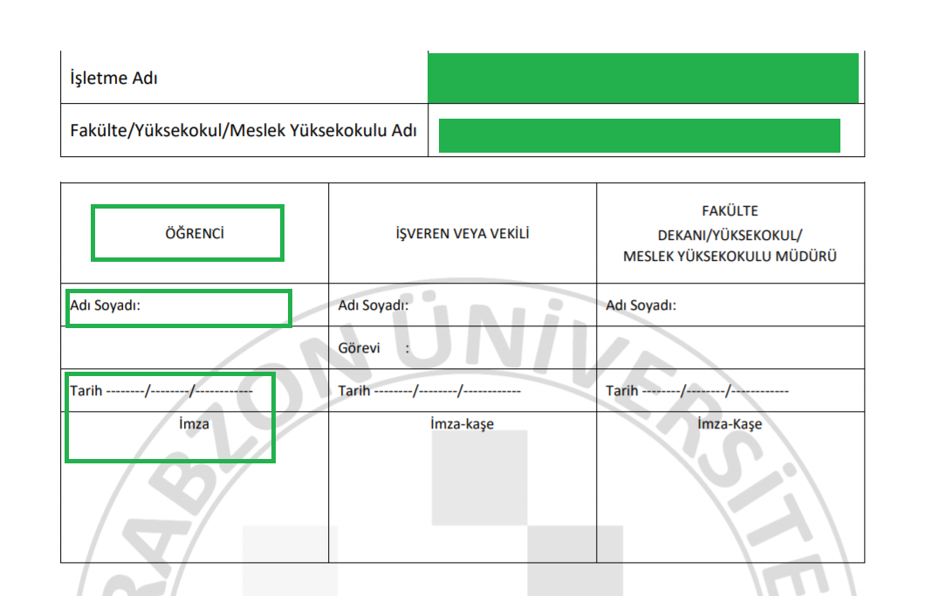

STAJ KOMİSYONLARI VE ÜYELER
Sağlık Bakım Hizmetleri Bölümü Staj Komisyonu Başkan ve Üyeleri
Öğr. Gör. Elif OKUR (Başkan)
Öğr. Gör. Canan SARI (Üye)
Öğr. Gör. Neşe İŞCAN AYYILDIZ (Üye)
Tıbbi Hizmetler ve Teknikler Bölümü Staj Komisyonu Başkan ve Üyeleri
Öğr. Gör. Esra BEKİRCAN (Başkan)
Öğr. Gör. Gülseren GÜNAYDIN (Üye)
Öğr. Gör. Galip USTA (Üye)
Terapi ve Rehabilitasyon Bölümü Staj Komisyonu Başkan ve Üyeleri
Öğr. Gör. Barış TÜRKER (Başkan)
Öğr. Gör. Rahşan KARAÇAL (Üye)
Öğr. Gör. Aysun YAĞCI ŞENTÜRK (Üye)
Yüksekokul Staj Koordinatörü
Öğr. Gör. Galip USTA

STAJ BAŞLAMA VE BİTİŞ TARİHLERİ
Aşağıda belirtilen tarihlerden size veya hastaneye uygun olan tarih aralıkları seçilerek başvuru formuna yazılmalıdır. Aşağıda belirtilen tarihlere bağlı kalmak şartıyla hangi tarihler arasında staj yapacağınızı belirleyiniz. Belirtilen tarihlerin dışında staj yapılamaz. Ancak tüm derslerini başarmış (bitirmiş) sadece staj eğitimi kalan öğrenciler bölüm staj komisyonunun onayı ile farklı tarihlerde staj yapabilirler. 1. sınıfın sonunda stajını yapmamış öğrencilerde (Toplam 40 gün yapacak olanlar) bölüm staj komisyonunun onayı ile farklı tarihlerde staj yapabilirler.
20 İş Günü Staj Yapacak Öğrenciler İçin : (Yaşlı Bakım- Fizyoterapi)
1. GRUP
Staj başlangıç tarihi : 29.06.2020
Staj bitiş tarihi : 27.07.2020
2. GRUP
Staj başlangıç tarihi : 06.07.2020
Staj bitiş tarihi : 06.08.2020
3. GRUP
Staj başlangıç tarihi : 04.08.2020
Staj bitiş tarihi : 31.08.2020
Yaz Dönemi Staj Başvuru Formu Teslim Tarihi: 20-24 Nisan 2020 (Öğrenci İşlerine Teslim Edilecektir)
30 İş Günü Staj Yapacak Öğrenciler İçin : (İlk ve Acil Yardım)
1. GRUP
Staj başlangıç tarihi : 29.06.2020
Staj bitiş tarihi : 12.08.2020
2. GRUP
Staj başlangıç tarihi : 06.07.2020
Staj bitiş tarihi : 20.08.2020
3. GRUP
Staj başlangıç tarihi : 16.07.2020
Staj bitiş tarihi : 31.08.2020
Yaz Dönemi Staj Başvuru Formu Teslim Tarihi: 20-24 Nisan 2020 (Öğrenci İşlerine Teslim Edilecektir)

DETAYLI BİLGİ İÇİN AŞAĞIDAKİ ALANDAN STAJ İŞLEMLERİNE GİRİNİZ

